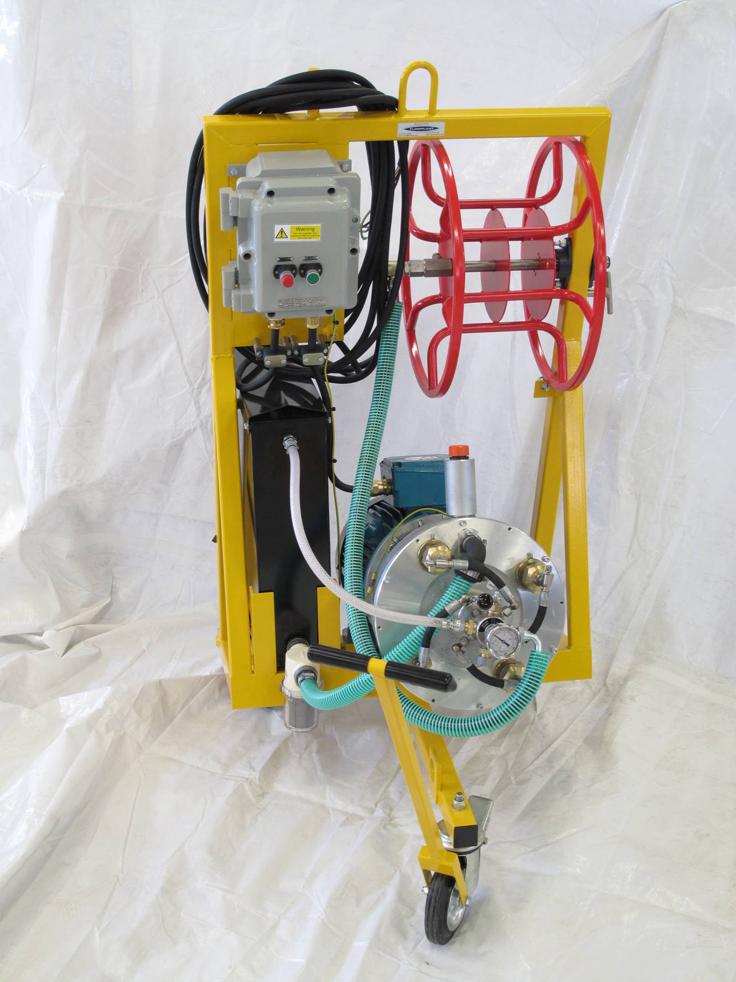

**Harben P Pump 250 Bar 50L/ Min 3 Diaframes oder 415 Bar 27 Liter**

**8 Diaframes**